SOLEMNIDAD DE LA ASCENSIÓN DEL SEÑOR

El día de la Ascensión la obra de Cristo está plenamente realizada. El día de Pentecostés comienza la obra del Espíritu, enviado por el Padre y el Hijo.
Entre Ascensión y Pentecostés hay un espacio misterioso, breve según las medidas humanas, pero que constituye por sí mismo toda una edad, y en la cual, en un silencio semejante a aquel que precedió a la creación del mundo, la misión del Espíritu es decretada en el secreto de los divinos consejos.
El misterio del Cenáculo es el misterio del silencio. El silencio de la tierra adora el silencio del cielo. Mientras que en las profundidades de la Trinidad la efusión del Espíritu creador es misteriosamente dispuesta, María y los apóstoles retirados y como arrebatados del mundo, están orientados hacia las realidades celestiales. Sus ojos permanecen todavía fijos en la nube en la que Cristo les ha sido arrebatado… A través de ellos es la humanidad entera la que espera el cumplimiento de las promesas. Esta espera es también la nuestra. Los estados del Verbo encarnado son un eterno presente para la Iglesia que los adora en su admirable secuencia. Así ocurre en el misterio de estos diez días. Se nos hace adorar al Verbo encarnado en su Exaltación real, en su intercesión soberana, en la plenitud del Espíritu, en la creación de la Iglesia.
Para adorar estos misterios escondidos, hacen falta almas escondidas, escondidas y ajenas al mundo y que vivan en el silencio de Dios. Los misterios del Verbo encarnado, se continúan en la Iglesia que es su cuerpo. No resta sino adorarlos y tomar parte en ellos. Si es verdad, como dice San Pablo, “que Cristo nos ha resucitado y hecho sentar con Él en el cielo” (Ef 2,6), es para pedir, con Él y por Él, incesantemente al Padre, la efusión perpetua del Espíritu que comunica la vida al mundo.

Jean Daniélou

La Ascensión del Señor es nuestra elevación

El día de la Ascensión es un triunfo de Cristo, una fiesta de victoria. Recordemos todas las fases y etapas de su vida terrena. Dejó el trono de su Padre y bajó al seno de la Santísima Virgen, se recostó en la dura paja del portal de Belén, huyó a Egipto, huyó de su pueblo, vivió en el anónimo, como sencillo obrero en Nazareth; después en andariega misión recorrió Judea y Galilea, buscando la oveja perdida. No fue conocido ni amado por sus hermanos. Por fin, padeció su Pasión Redentora dl Huerto al Calvario. Todo esto porque nos amó y quiso rescatarnos de las garras del demonio e introducirnos en la Patria celestial. Y ahora su obra, a la que consagró su amor y la sangre de sus venas, está consumada. Puede posar satisfecho su mirada sobre su vida pasada. El Hijo entra en la casa paterna. El Padre lo recibe alborozado; y Aquél le muestra sus nuevos hermanos y hermanas: la humanidad redimida. La Liturgia nos muestra la Ascensión en dos imágenes: el vencedor entra triunfante, y como corona de su triunfo lleva consigo a los prisioneros, es decir, a nosotros, los hijos de Dios por el redimidos; hace partícipes de su botín, o sea de la gracias de la Redención, a la Iglesia. La Fiesta de la Ascensión es, al mismo tiempo, la entronización y la coronación de Cristo como Rey de los cielos y de la tierra.
Este día es de alborozo también para nosotros. La glorificación del Señor en la Ascensión es también la elevación de la naturaleza humana; nuestra glorificación. Esta idea grabó honda huella en los Santos Padres. La naturaleza humana participa de los más encumbrados honores divinos. Pues Cristo entró en el cielo con su cuerpo humano, con su naturaleza humana; está sentado a la diestra de Dios y permanecerá con su naturaleza humana eternamente. Es ésta una distinción inaudita para los hombres. Uno de los nuestros, nuestra Cabeza, está sentado en el trono de Dios; luego, también nosotros, los miembros de su cuerpo, estamos divinizados. Por este motivo el Prefacio de la fiesta canta de manera significativa: “subió a los cielos para hacernos participar de su divinidad” Más todo esto nos impone esta imperiosa obligación: sursum corda. El pecado no sube al cielo con Cristo. El pecado es una cadena que nos ata a la tierra. Rompamos las ataduras del pecado. Hemos de subir al cielo, primero con la voluntad y el anhelo, debemos morar con el corazón en el cielo, después seguiremos al Señor con alma y cuerpo.

“Y puesto que la Ascensión de Cristo es nuestra elevación, y que el cuerpo también alienta la esperanza de ir un día en pos de su gloriosa cabeza; saltemos, amadísimos, de santa alegría, desbordémonos en piadosos hacimientos de gracias. Porque hoy no solamente nos ha sido asegurada la posesión del Paraíso, sino que hasta hemos penetrado, en la persona de Cristo, a lo más alto de los cielos; habiendo adquirido por la gracia inefable de Jesucristo, derechos más amplios que los que habíamos perdido por la envidia del demonio. Pues aquellos a quienes el venenoso enemigo había despojado de la felicidad de su primera morada, el Hijo de Dios, incorporándolos consigo, los colocó a la diestra del Padre, con el cual vive y reina en unidad, por todos los siglos de los siglos. Amén.” (San León)

El Año Litúrgico T. III

D. Pío Parsh p. 146-148
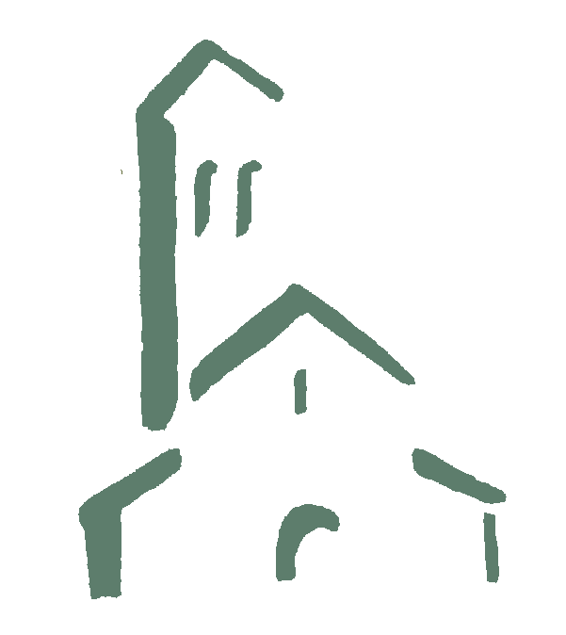
Abadía de Santa Escolástica
www.santaescolastica.com.ar

